Annexe 3 : Photographies
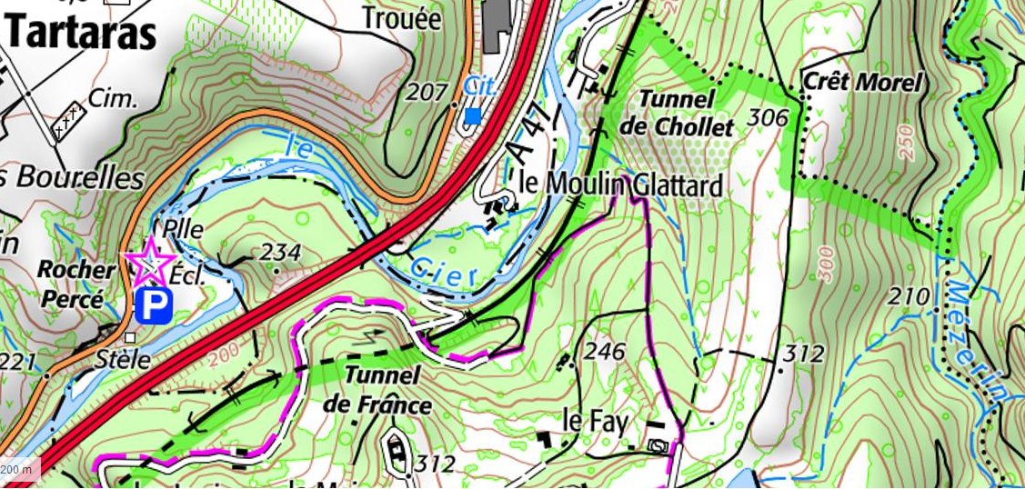
1
2
Vues proches (09/03/2020)
- Photo 1 : vue de la zone amont (future protection en enrochements) depuis la rive opposée
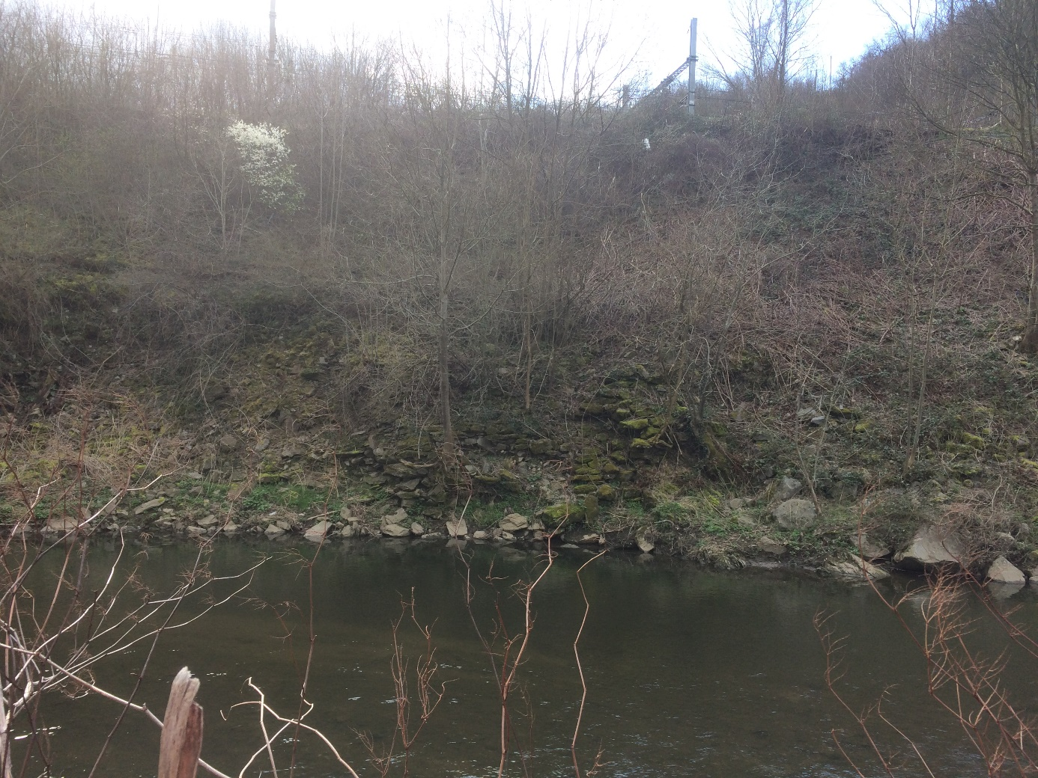

- Photo 2 : vue de la zone aval (future protection par génie végétal) depuis la rive opposée
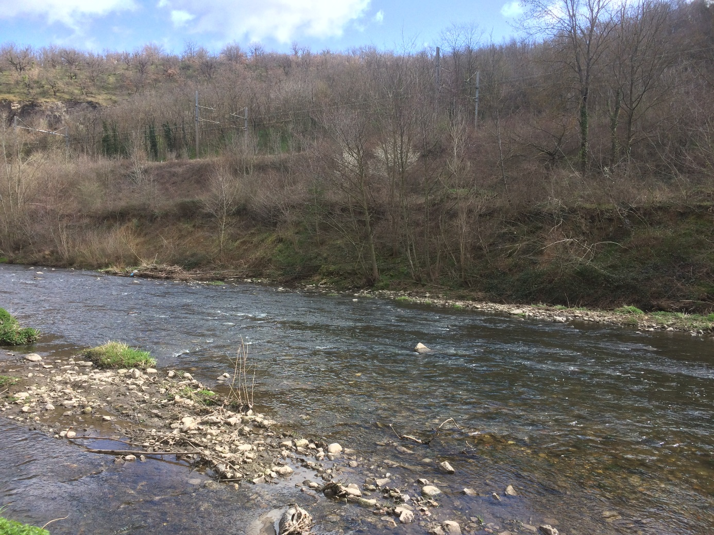
Vue lointaine
